Развлечение по экологии в детском саду. Фотоотчет
5 июня отмечается всемирный день окружающей среды. В нашем детском саду для ребят было организовано небольшое развлечение. Наши дети знают, что у матушки природы есть правила, которые необходимо соблюдать. Усилить интерес детей, можно с помощью сказочного героя.
Усевшись на полянке, дети с интересом ждали кто же к ним придет.
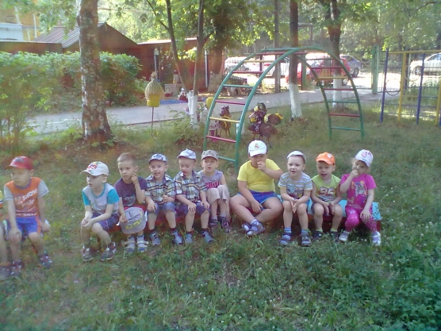
Из самого настоящего леса прибыл хранитель леса - Леший, дети встречали его аплодисментами. С ним дети пели песни, выполняли имитационные движения, отгадывали загадки и, конечно же, читали стихи.
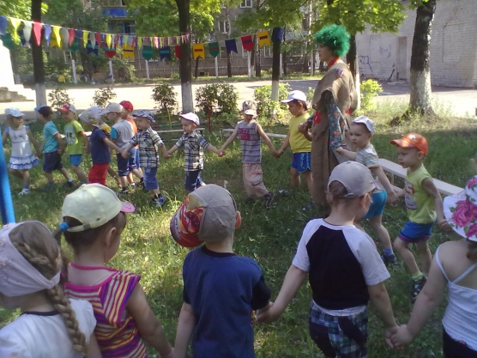

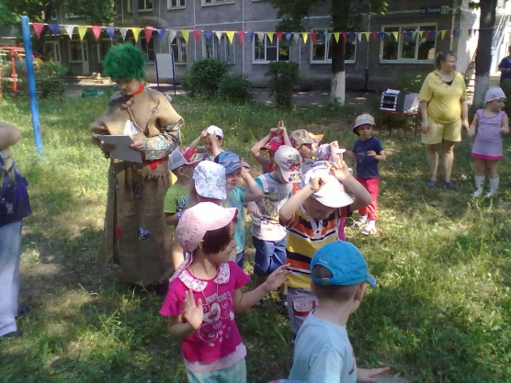
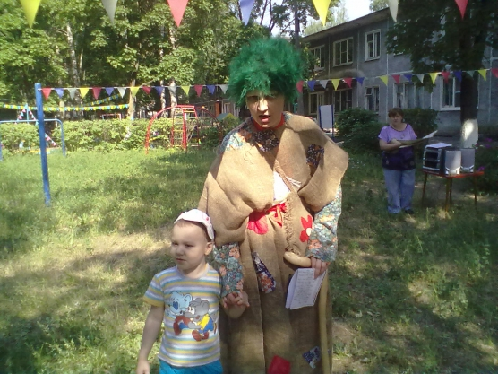

Не забыл Леший со своим помощником рассказать детям о правилах поведения в лесу, поле, на лугу. Дети с удовольствием делились и своими знаниями.
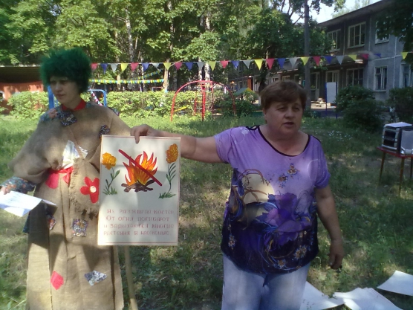

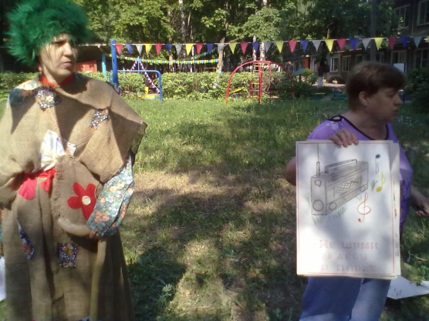
Всем было весело и интересно. Хочется сказать большое спасибо нашим педагогам Светлане Владимировне, Галине Федоровне, Любовь Глебовне за приятные эмоции и радость, которые они подарили детям.

